OBRAZAC 1
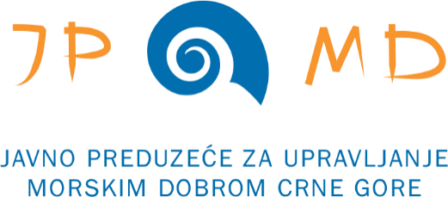

Broj iz evidencije postupaka javnih nabavki: 0204-3215/4
Redni broj iz Plana javnih nabavki: 100
Budva, 28.05.2025. godine

Na osnovu člana 53 stav 3 Zakona o javnim nabavkama ("Službeni list Crne Gore", br. 074/19, 003/23, 011/23, 084/24) Javno preduzeće za upravljanje morskim dobrom Crne Gore objavljuje

TENDERSKU DOKUMENTACIJU
ZA OTVORENI POSTUPAK JAVNE NABAVKE

Nabavka raznog potrošnog materijala za potrebe trajekata

Predmet nabavke se nabavlja:

kao cjelina
po partijama

- POZIV ZA NADMETANJE

- Podaci o naručiocu;
- Podaci o postupku i predmetu javne nabavke:
  - Vrsta postupka,
  - Predmet javne nabavke (vrsta predmeta, naziv i opis predmeta),
  - Procijenjena vrijednost predmeta nabavke,
  - Način nabavke:
- Cjelina, po partijama,
- Zajednička nabavka,
- Centralizovana nabavka,
  - Posebni oblik nabavke:
- Okvirni sporazum,
- Dinamički sistem nabavki,
- Elektronska aukcija,
- Elektronski katalog,
  - Uslovi za učešće u postupku javne nabavke i posebni osnovi za isključenje,
  - Kriterijum za izbor najpovoljnije ponude,
  - Način, mjesto i vrijeme podnošenja ponuda i otvaranja ponuda,
  - Rok za donošenje odluke o izboru,
  - Rok važenja ponude,
  - Garancija ponude

- TEHNIČKA SPECIFIKACIJA PREDMETA JAVNE NABAVKE

- Naziv i opis predmeta nabavke u cjelini, po partijama i stavkama sa bitnim karakteristikama

- Zahtjevi u pogledu načina izvršavanja predmeta nabavke koji su od značaja za sačinjavanje ponude i izvršenje ugovora

- DODATNE INFORMACIJE O PREDMETU I POSTUPKU NABAVKE

Procijenjena vrijednost predmenta nabavke:
Procijenjena vrijednost predmeta nabavke bez zaključivanja okvirnog sporazuma:

kao cjeline je 28.925,62 EUR.

PODACI O NARUČIOCIMA KOJI ZAKLJUČUJU ZAJEDNIČKU NABAVKU

Zajednička nabavka se sprovodi za ___________________________________ NE

PODACI O NARUČIOCIMA KOJI SU UKLJUČENI U CENTRALIZOVANU NABAVKU

Centralizovana nabavka se sprovodi za_________________________________ NE

NAČIN SPROVOĐENJA ELEKTRONSKE AUKCIJE

Elektronska aukcija će se sprovesti nakon ocjene ponuda, kao elektronski proces koji se ponavlja, radi postizanja nove (upisati kriterijum za koji se sprovodi elektronska aukcija). NE

ELEKTRONSKI KATALOG

Elektronski katalog sastavlja ponuđač u skladu s tehničkim specifikacijama i u formi ___________________________________________________________________ NE
PONUDA SA VARIJANTAMA

Mogućnost podnošenja ponude sa varijantama

Varijante ponude nijesu dozvoljene i neće biti razmatrane.
Varijante ponude su dozvoljene.

REZERVISANA NABAVKA

Da
Ne

Vrsta i uslovi rezervisane nabavke:__________________________ .
- NAČIN UTVRĐIVANJA EKVIVALENTNOSTI
Nije primjenljivo.
- OSNOVI ZA OBAVEZNO ISKLJUČENJE IZ POSTUPKA JAVNE NABAVKE
Privredni subjekat će se isključiti iz postupka javne nabavke, ako:
- je vršio neprimjeren uticaj u smislu člana 38 stav 2 tačka 1 ovog zakona;
- postoji sukob interesa iz člana 41 stav 1 tačka 2 ili člana 42 ovog zakona;
- ne ispunjava uslov iz člana 99 ovog zakona;
- ne ispunjava uslov iz čl. 102, 104 ili 106 ovog zakona predviđen tenderskom dokumentacijom;
- nije dostavio izjavu privrednog subjekta ili dostavljena izjava ne sadrži informacije i podatke tražene tenderskom dokumentacijom ili je nepravilno sačinjena;
- postoji razlog na osnovu kojeg se smatra da je odustao od prijave, odnosno ponude, a koji je propisan članom 120 stav 15 ovog zakona;
- nije dostavio garanciju ponude ili nije dostavio garanciju ponude na način predviđen tenderskom dokumentacijom u skladu sa članom 122 st. 2, 3 ili 4 ovog zakona ili je dostavio garanciju ponude na manji iznos od traženog ili je ta garancija neispravna; i/ili
- postoji drugi razlog propisan ovim zakonom.

- SREDSTVA FINANSIJSKOG OBEZBJEĐENJA UGOVORA O JAVNOJ NABAVCI
Ne zahtijeva se.
- METODOLOGIJA VREDNOVANJA PONUDA
Naručilac će u postupku javne nabavki izabrati ekonomski najpovoljniju ponudu, primjenom pristupa isplativosti, po osnovu kriterijuma:
odnos cijene i kvaliteta

Vrednovanje ponuda vršiće se po osnovu kriterijuma odnos cijene i kvaliteta, primjenom relativnog (proporcionalnog) metoda.

- Najniža ponuđena cijena (C) (90 bodova)
Podkriterijum najniže ponuđena cijena iskazuje se na način što se najniže ukupna ponuđena cijena podijeli sa ponuđenom cijenom i dobijeni količnik pomnoži sa brojem bodova (90 bodova) i to po formuli:
C = C1 / C2 x 90
C - Broj bodova
C1- Najniža ukupna ponuđena cijena
C2 - Ponuđena cijena

- Kvalitet (Q) 10 bodova
Podkriterijum kvalitet (10 bodova) - vrednovaće se na bazi sistema za upravljanje kvalitetom: SUK – Sistem za upravljanje kvalitetom (ISO 9001 standard ili ekvivalent) - na način da, ukoliko ponuđač posjeduje i u ponudi dostavi jedan od važećih sertifikata potvrđen od strane akreditivne agencije koja je ovlašćena za izdavanje sertifikata dobija10 bodova, a u slučaju da isti ne posjeduje i ne dostavi u ponudi dobija 0 bodova.
- JEZIK PONUDE
Ponuda se sačinjava na:
crnogorski jezik i drugi jezik koji je u službenoj upotrebi u Crnoj Gori, u skladu sa Ustavom i zakonom.
- NAČIN, MJESTO I VRIJEME PODNOŠENJA PONUDA I OTVARANJA PONUDA
Ponude se podnose preko ESJN-a zaključno sa danom 13.06.2025. godine do 11:00 sati.
Otvaranje ponuda održaće se dana 13.06.2025. godine u 11 sati.
- USLOVI ZA AKTIVIRANJE GARANCIJE PONUDE
Garancija ponude će se aktivirati ako ponuđač:
1) odustane od ponude u roku važenja ponude i/ili
2) odbije da zaključi ugovor o javnoj nabavci ili okvirni sporazum.

Nije primjenljivo.
- TAJNOST PODATAKA
Tenderska dokumentacija sadrži tajne podatke
ne
da

Dio tenderske dokumentacije koji se odnosi na __________________________ sadrži tajne podatke i isti se može preuzeti od službenika za javne nabavke naručioca od strane lica koje podnese pisano punomoćje ovlašćenog lica zainteresovanog lica da može u ime zainteresovanog lica preuzeti taj dio tenderske dokumentacije i izjavu ovlašćenog lica zainteresovanog lica da će preuzeti dio tenderske dokumentacije biti čuvan i štićen u skladu sa Zakonom o tajnosti podataka.
- UPUTSTVO ZA SAČINJAVANJE PONUDE
Ponude se sačinjava u ESJN u skladu sa tenderskom dokumentacijom i važećim Pravilnikom o sadržaju ponude i uputstvu za sačinjavanje i podnošenje ponude.
Ispunjenost uslova za učešće u postupku javne nabavke dokazuje se izjavom privrednog subjekta, koja se sačinjava na obrascu datom u Pravilniku o obrascu izjave privrednog subjekta.
Ponuđač je dužan da tačno, potpuno, pravilno i nedvosmisleno popuni Izjavu privrednog subjekta u skladu sa zahtjevima iz tenderske dokumentacije.
- NAČIN ZAKLJUČIVANJA I IZMJENE UGOVORA O JAVNOJ NABAVCI
Naručilac zaključuje ugovor o javnoj nabavci u pisanom ili elektronskom obliku sa ponuđačem čija je ponuda izabrana kao najpovoljnija, nakon izvršnosti odluke o izboru najpovoljnije ponude.

Ugovor o javnoj nabavci mora da bude u skladu sa uslovima utvrđenim tenderskom dokumentacijom, izabranom ponudom i odlukom o izboru najpovoljnije ponude, osim u pogledu iskazivanja PDV-a.

Ugovor između naručioca i ponuđača čija je ponuda izabrana kao najpovoljnija, pored uslova koji su propisani ovom tenderskom dokumentacijom, će sadržati i sljedeće:

Obaveze ugovornih strana
NARUČILAC se obavezuje:
- da imenuje ovlašćeno lice koje će pratiti realizacju predmetnog ugovora,
- da ponuđaču sa kojim bude zaključen ugovor o javnoj nabavci uredno plaća na način kako je to predviđeno tenderskom dokumentacijom i Ugovorom,
- da svaki eventualni nedostatak isporučene/preuzete robe pisano prijavi ponuđaču odmah po njenom nastanku.

DOBAVLJAČ se obavezuje:
- da isporuči predmetnu robu u roku predviđenom shodno dostavljenoj ponudi,
- da predmetnu robu isporuči u formi pune funkcionalnosti,
- da garantuje da je ponuđena roba nova i neupotrebljavana i da nema stvarnih i pravnih nedostataka,
- da bez odlaganja, o svom trošku, otkloni svaki nedostatak ili izvrši zamjenu robe, koji nije posledica nepravilnog rukovanja Naručioca,
- da neispravnu robu zamijeni ispravnom, ekvivalentnom po funkcionalnosti, u slučaju kada se utvrde nedostaci kod isporučene robe, u roku od 10 dana od dana prijave nedostatka,
- da nadoknadi svu štetu Naručiocu, koja bude prouzrokovana nesavjesnim ili nekvalitetnim radom.

Ugovorna kazna
Ako DOBAVLJAČ bez krivice Naručioca ne isporuči robu koja je predmet ovog Ugovora, dužan je Naručiocu platiti na ime ugovorne kazne penale 2‰ (dva promila) od ugovorene cijene za ugovorenu robu za svaki dan prekoračenja ugovorenog roka za isporuku predmetne robe. Visina ugovorne kazne ne može preći 5% od ugovorene cijene.
NARUČILAC ne može zahtijevati ugovornu kaznu zbog zadocnjenja ako je primio ispunjenje obaveze, a nije bez odlaganja saopštio DOBAVLJAČU da zadržava svoje pravo na ugovornu kaznu. DOBAVLJAČ je dužan platiti ugovorenu kaznu (penale), bez opomene Naručioca, a Naručilac ovlašćen je da ih naplati - odbije na teret potraživanja DOBAVLJAČA za robu koja je predmet ovog ugovora ili od bilo kojeg drugog potraživanja DOBAVLJAČA od Naručioca, s tim što je Naručilac o izvršenoj naplati - odbijanju dužan obavijestiti DOBAVLJAČA.
Plaćanje ugovorne kazne (penala), ne oslobađa DOBAVLJAČA obaveze da u cijelosti izvrši isporuku robe.
Ako Naručiocu nastane šteta zbog prekoračenja ugovorenog roka, u iznosu većem od ugovorenih i obračunatih penala - kazne, tada je DOBAVLJAČ dužan da plati Naručiocu pored ugovorne kazne (penale) i iznos naknade štete koji prelazi visinu ugovorene kazne.

Viša sila
Ukoliko poslije zaključenja Ugovora nastupe okolnosti više sile koje dovedu do ometanja ili onemogućavanja izvršenja ugovornih obaveza, rokovi izvršenja obaveza ugovornih strana će se produžiti za vreme trajanja više sile.
Viša sila podrazumijeva ekstremne i vanredne događaje koji se ne mogu predvidjeti, koji su se dogodili bez volje i uticaja ugovornih strana i koji nijesu mogli biti spriječeni od strane pogođene višom silom. Višom silom mogu se smatrati poplave, zemljotresi, požari, politička zbivanja (rat, neredi većeg obima, štrajkovi), imperativne odluke vlasti (zabrana prometa uvoza i izvoza) i sl.
Ugovorna strana pogođena višom silom, odmah će u pisanoj formi obavijestiti drugu stranu o nastanku nepredviđenih okolnosti i dostaviti odgovarajuće dokaze.

Raskid ugovora
Naručilac će raskinuti ugovor o javnoj nabavci naročito ako:
1) nastupe okolnosti koje za posljedicu imaju bitnu izmjenu ugovora koja iziskuje sprovođenje novog postupka javne nabavke; Bitnom izmjenom ugovora smatra se izmjena prirode ugovora u materijalnom smislu u odnosu na ugovor koji je prvobitno zaključen ako je ispunjen jedan ili više sljedećih uslova:
- izmjenom se uvode uslovi koji bi, da su bili dio prvobitnog postupka javne nabavke, omogućavali uključivanje drugih privrednih subjekata u odnosu na izabrane ponuđače ili prihvatanje druge ponude u odnosu na prihvaćenu ili bi omogućili veću konkurentnost u postupku javne nabavke koji je prethodio zaključenju ugovora;
- izmjenom se mijenja privredna ravnoteža ugovora u korist privrednog subjekta sa kojim je zaključen ugovor na način koji nije predviđen prvobitnim ugovorom;
- izmjenom se značajno povećava obim ugovora;
- promjena privrednog subjekta sa kojim je zaključen ugovor o javnoj nabavci, osim u slučaju iz člana 151 stav 1 tačka 4 Zakona o javnim nabavkama;
- ako ponuđač ne izvršava ugovorene obaveze i u drugim slučajevima utvrđenim tenderskom dokumentacijom u skladu sa zakonom,
2) nastupi neki razlog koji predstavlja osnov za obavezno isključenje iz člana 108 ovog zakona ili iz člana 110 Zakona o javnim nabavkama koji je predviđen tenderskom dokumentacijom.

Ponuđač sa kojim bude zaključen ugovor ima pravo na jednostrani raskid ugovora ukoliko Naručilac kasni sa plaćanjem više od 60 kalendarskih dana.

Ugovor se raskida pisanom izjavom koja se dostavlja drugoj ugovornoj strani. U izjavi mora biti naznačeno po kom osnovu se Ugovor raskida.

Ugovorne strane mogu dogovoriti sporazumni raskid Ugovora u slučaju da zajednički procijene da se Ugovor ne može realizovati u predviđenim rokovima i na predviđen način.

Izmjene ugovora
Ugovor o javnoj nabavci tokom njegovog trajanja može da se izmijeni bez sprovođenja novog postupka javne nabavke u skladu sa članom 151 Zakona o javnim nabavkama:
1) ako su izmjene, bez obzira na njihovu vrijednost izraženu u novcu, predviđene tenderskom dokumentacijom i ugovorom o javnoj nabavci i uključuju izmjenu cijene ili varijante, sa utvrđenim obimom i prirodom mogućih izmjena ili varijanti, kao i uslovima u kojima se izmjene mogu vršiti, pod uslovom da se ugovorom ne predviđaju izmjene kojima se mijenja ukupna priroda ugovora o javnoj nabavci, a povećanje vrijednostiugovora nije veće od 20% vrijednosti prvobitnog ugovora,
2) radi nabavke dodatnih roba, usluga ili radova, koji su postali neophodni, a koji nijesu bili uključeni u prvobitni ugovor o javnoj nabavci, ako promjena privrednog subjekta sa kojim je zaključen ugovor nije moguća iz ekonomskih ili tehničkih razloga, kao što su zahtjevi kompatibilnosti sa postojećom opremom,
uslugama ili radovima nabavljenim u okviru prvobitne nabavke i može da prouzrokuje značajne poteškoće ili znatno povećavanje troškova za naručioca a povećanje vrijednosti ugovora nije veće od 20% vrijednosti prvobitnog ugovora,
3) kada je potreba za izmjenom ugovora nastala zbog okolnosti koje naručilac u vrijeme zaključivanja ugovora nije mogao da predvidi, a izmjenom se ne mijenja priroda ugovora a povećanje vrijednosti ugovora nije veće od 20% vrijednosti prvobitnog ugovora,
3a) kad je potreba za izmjenom ugovora nastala zbog okolnosti koje naručilac u vrijeme zaključivanja ugovora nije mogao da predvidi, a izmjenom se ne mijenja priroda ugovora već se vrši samo smanjenje ugovorene vrijednosti,
3b) kad se vrši zamjena podugovarača, u skladu sa članom 128 st. 10, 11 i 12 Zakona o javnim nabavkama,
4) ako privrednog subjekta nakon restrukturiranja, uključujući preuzimanje, spajanje, kupovinu ili stečaj,
zamjenjuje u potpunosti ili djelimično novi pravni sljedbenik, odnosno privredni subjekat, koji ispunjava
prvobitno određene uslove zaključenog ugovora o javnoj nabavci, a izmjene su predviđene tenderskom
dokumentacijom, pod uslovom da se ne vrše druge bitne izmjene ugovora iz člana 150 stav 2 Zakona o javnim nabavkama.

Ostale odredbe
Ugovor o javnoj nabavci koji je zaključen uz kršenje antikorupcijskog pravila u smislu člana 38 stav 3 Zakona o javnim nabavkama ("Službeni list Crne Gore", br. 074/19, 003/23, 011/23, 084/24) ništav je.

Na izvršenje i odgovornost ugovornih strana za ispunjenje obaveza iz ugovora o javnoj nabavci shodno se primjenjuju odredbe zakona kojim se uređuju obligacioni odnosi.

Ovaj Ugovor stupa na snagu danom ovjere zavodnim pečatom Naručioca, nakon potpisa obje ugovorne strane.

Eventualne nesporazume koji mogu da se pojave u vezi ovog Ugovora ugovorne strane će pokušati da riješe sporazumno.
Sve sporove koji nastanu u vezi ovog Ugovora rješavaće Privredni sud u Podgorici.

- ZAHTJEV ZA POJAŠNJENJE ILI IZMJENU I DOPUNU TENDERSKE DOKUMENTACIJE
Privredni subjekat može da predloži naručiocu da izmijeni i/ili dopuni tendersku dokumentaciju, u roku od osam dana od dana objavljivanja, odnosno dostavljanja tenderske dokumentacije u skladu sa članom 94 st. 4 i 5 Zakona o javnim nabavkama.

Privredni subjekat ima pravo da pisanim zahtjevom traži od naručioca pojašnjenje tenderske dokumentacije najkasnije deset dana prije isteka roka određenog za dostavljanje ponuda.

Zahtjev se podnosi isključivo putem ESJN-a.

- IZJAVA NARUČIOCA O NEPOSTOJANJU SUKOBA INTERESA

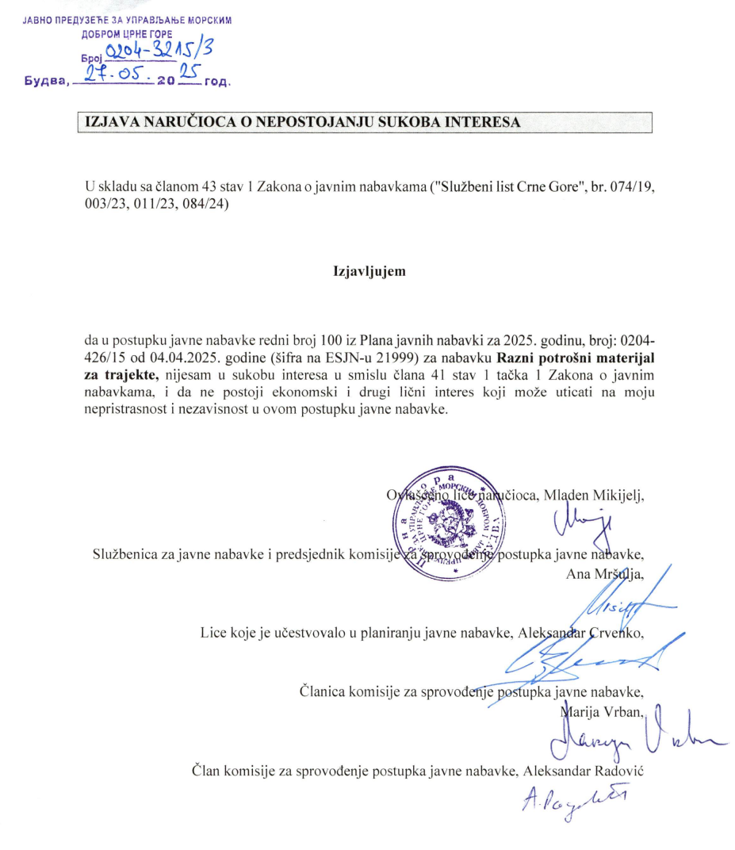

- UPUTSTVO O PRAVNOM SREDSTVU

Privredni subjekat može da izjavi žalbu protiv ove tenderske dokumentacije Komisiji za zaštitu prava:
1) u roku od 20 dana od dana objavljivanja, odnosno dostavljanja tenderske dokumentacije ili izmjene i dopune tenderske dokumentacije, ako je rok za podnošenje prijava za kvalifikaciju, odnosno ponuda najmanje 30 dana od dana objavljivanja, odnosno dostavljanja tenderske dokumentacije ili izmjene i dopune tenderske dokumentacije;
2) u roku od deset dana od dana objavljivanja, odnosno dostavljanja tenderske dokumentacije ili izmjene i dopune tenderske dokumentacije, ako je rok za podnošenje prijava za kvalifikaciju, odnosno ponuda najmanje 15 dana od dana objavljivanja, odnosno dostavljanja tenderske dokumentacije ili izmjene i dopune tenderske dokumentacije;
3) do isteka polovine roka za podnošenje prijava za kvalifikaciju, odnosno ponuda, ako je rok za podnošenje prijava za kvalifikaciju, odnosno ponuda kraći od 15 dana od dana objavljivanja, odnosno dostavljanja tenderske dokumentacije ili izmjene i dopune tenderske dokumentacije, a u slučaju da je posljednji dan roka za podnošenje ponuda kraći od 24 časa, smatra se da rok ističe istekom tog dana.

Žalba se izjavljuje preko naručioca neposredno putem ESJN-a. Žalba koja nije podnesena na naprijed predviđeni način biće odbijena kao nedozvoljena.
Podnosilac žalbe je dužan da uz žalbu priloži dokaz o uplati naknade za vođenje postupka u iznosu od 1% od procijenjene vrijednosti javne nabavke, a najviše 20.000,00 eura, na žiro račun Komisije za zaštitu prava broj 530-20240-15 kod NLB Montenegro banke A.D.

Ukoliko je predmet nabavke podijeljen po partijama, a žalba se odnosi samo na određenu/e partiju/e, naknada se plaća u iznosu 1% od procijenjene vrijednosti javne nabavke te/tih partije/a.

Instrukcije za plaćanje naknade za vođenje postupka od strane žalilaca iz inostranstva nalaze se na internet stranici Komisije za zaštitu prava nabavki http://www.kontrola-nabavki.me/.“.

Podatke iz tačke 1. Poziv za nadmetanje naručilac neposredno UNOSI na ESJN elektronskim putem;
U slučaju podjele predmeta nabavke po partijama i zaključivanja okvirnog sporazuma, podaci o procijenjenoj vrijednosti dati su i u dodatnim infomacijama;
Podatke iz tačke 2. Tehnička specifikacija predmeta javne nabavke naručilac neposredno UNOSI na ESJN elektronskim putem;
Djelove tenderske dokumentacije iz tačke 3. - 16. naručilac sačinjava u formi word/PDF dokumenta i objavljuje unošenjem (attachment) dokumenta na ESJN;
Procijenjena vrijednost se iskazuje bez PDV-a uključujući i sve troškove, nagrade i moguća obnavljanja ugovora na osnovu okvirnog sporazuma.
Ukoliko je predviđeno zaključivanje okvirnog sporazuma, garancija ponude se dostavlja na iznos procijenjene vrijednosti predmeta javne nabavke za vrijeme trajanja okvirnog sporazuma
U ovom dijelu moguće je i predvidjeti raskid ugovora, ugovorne kazne i ostale elemente ugovora

